备案变更
备案变更：域名和主办者证件已经在首都在线取得备案号，想要修改备案主办者信息或者修改网站其他信息；流程如下：
1、登录备案系统beian.yun-idc.com（需使用火狐或IE7\IE8浏览器）——进入备案系统——“ICP管理”——“主体备案管理”——“主体备案管理”中找到要修改的主体信息,点击”变更”。 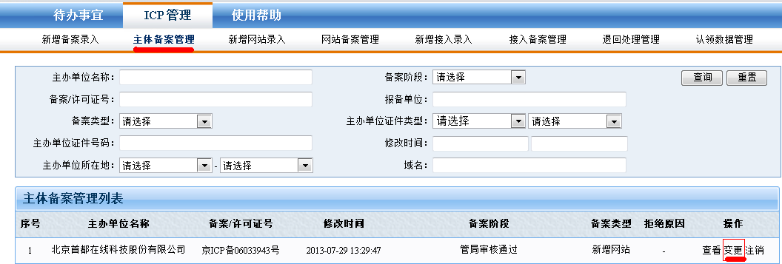 2.填写修改主体信息
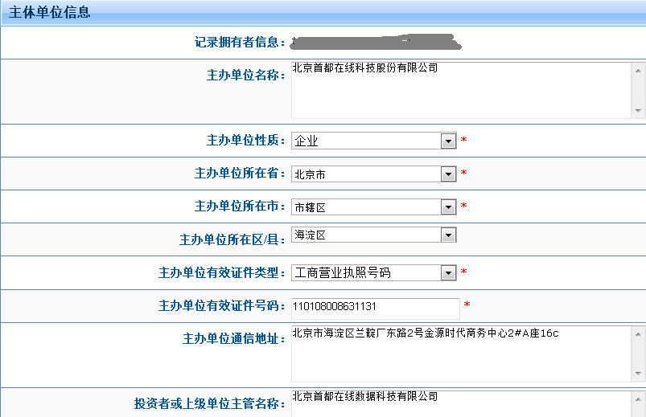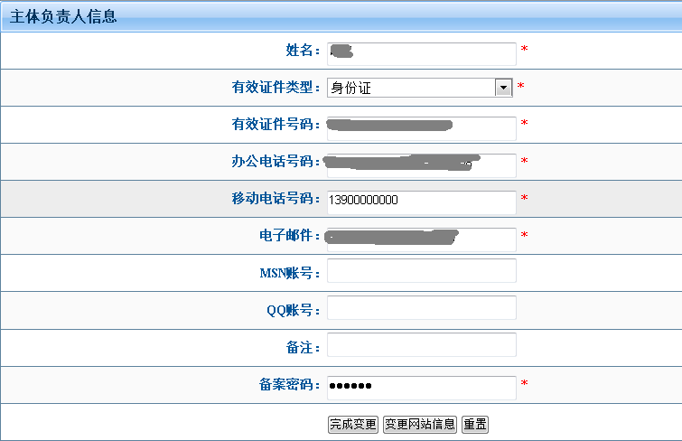如只需修改主体信息则点击“完成变更”
3.点击“变更网站信息”进入修改网站信息页面
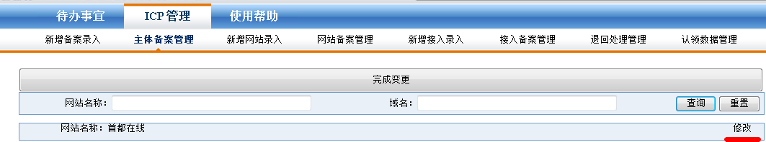

4.修改网站信息如下（若想新增加域名，可在“添加网站域名”处填写新域名）
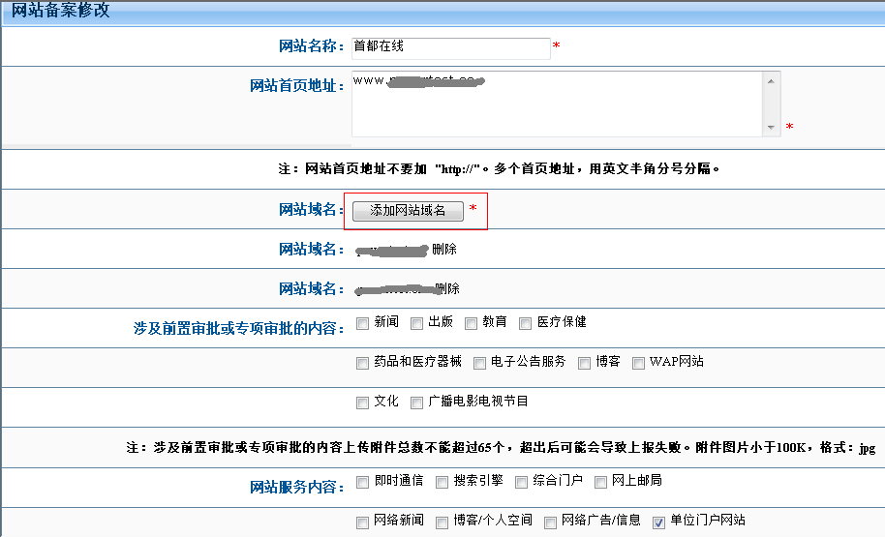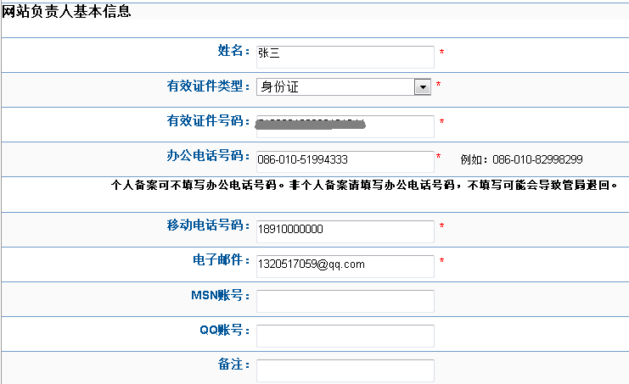 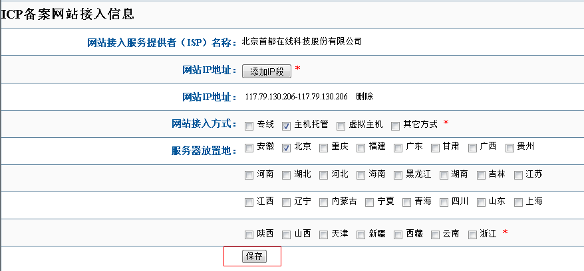

5. 填写完毕后点击“保存”—“完成变更”—“确定”
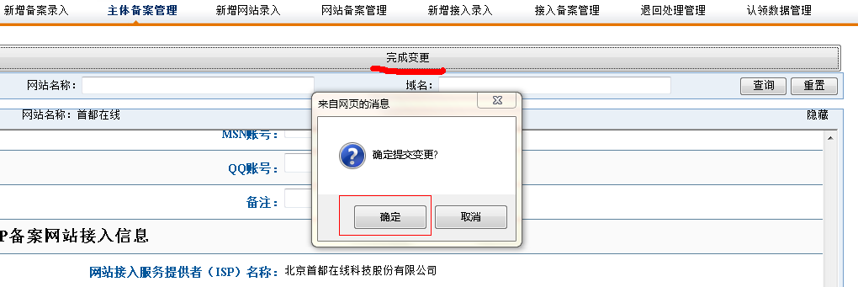

6. 信息将提交至首都在线初审
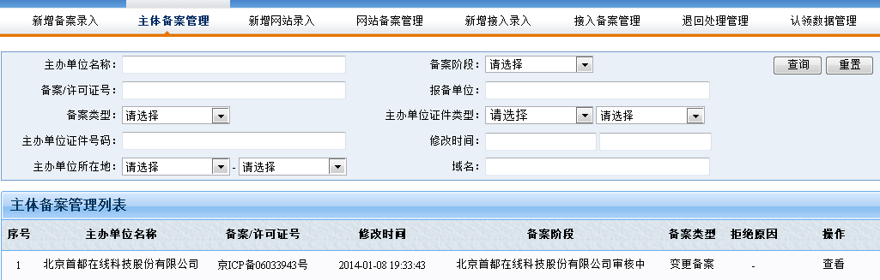
7. 提交成功后2个工作日邮件（zhumei.jiang@yun-idc.com）或电话与首都在线备案专员取得联系，核实备案信息是否通过初审。
8. 初审通过后，邮件发送证件扫描件至首都在线备案邮箱（zhumei.jiang@yun-idc.com）。
9. 证件通过审核后，与备案专员预约拍照核验时间（拍照核验或邮寄资料同时进行）。
10. 现场核验完成后，首都在线3个工作日内将备案提交管局审核。
11. 提交管局审核（管局审核期为20个工作日，具体情况依据各地方管局进度为准）
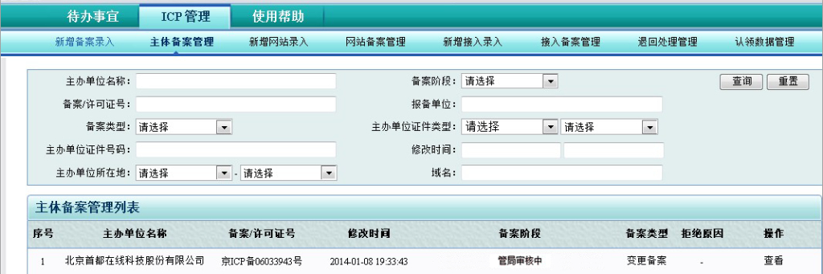

12、备案成功
12.1审核结果，管局会直接短信和邮件通知用户。
12.2备案成功，请妥善保管备案号和备案密码，以便以后修改备案信息和增加网站时用。
12.3备案失败，根据退回原因修改备案信息，修改后再重新提交备案信息。

